严重不良事件（SAE）报告表

新药临床研究批准文号：（请填写临床试验批件号或备案号） 编号：（填写方案编号）
报告类型 |  | □首次报告 □随访报告 □总结报告 |  |  | 报告时间： 年 月 日  （此次SAE报告时间）
医疗机构及专业名称 |  | （南京医科大学附属逸夫医院，XX科） |  |  | 电话：（PI所在科室电话）
申报单位名称 |  | （请填“申办者名称”） |  |  | 电话：（申办者联系电话）
试验用药品名称 |  | 中文名称：（试验药物全名）
 |  | 英文名称：（试验药物全名）
药品注册分类及剂型  （根据试验批件或备案信息中的内容填写） |  | 分类：□中药 □化学药 □治疗用生物制品 □预防用生物制品 □其它 注册分类： 剂型:
临床研究分类  （同上） |  | □Ⅰ期 □Ⅱ期 □Ⅲ 期 □Ⅳ期  □生物等效性试验 □临床验证 |  |  |  | 临床试验适应症：  （试验方案中的适应症名称）
受试者  基本  情况  （请按实际状况填写） | 姓名拼音缩写 | 出生日期：  年 月 日 | 性别：  □男 □女 | 身高(cm)： |  |  | 体重(Kg)：
受试者  基本  情况  （请按实际状况填写） | 合并疾病及治疗： □有 □无  1. 疾病：__________ 治疗药物：__________ 用法用量：_______________  2. 疾病：__________ 治疗药物：__________ 用法用量：_______________  3. 疾病：__________ 治疗药物：__________ 用法用量：_______________
SAE的医学术语(诊断) |  | 仅可填1个临床诊断；非症状、体征的描述；同时存在多个诊断应分别进行SAE报告。
SAE情况  （请按实际状况填写） |  | - 死亡 ______年___月___日  - 导致住院 □延长住院时间 □伤残 □功能障碍  □ 导致先天畸形 □危及生命 □其它
SAE发生时间： _______年 ___月___日  （发生SAE的具体时间） |  |  | 研究者获知SAE时间： _______年 ___月___日  （研究者被告知或发现SAE的时间，可晚于SAE发生的时间）
对试验用药采取的措施  （报告SAE当时的实际采取措施） |  | □继续用药 □减小剂量 □药物暂停后又恢复 □停用药物
SAE转归（报告SAE当时的转归） |  | - 症状消失（后遗症 □有 □无） □症状持续
SAE与试验药的关系 |  | □肯定有关 □可能有关 □可能无关 □肯定无关 □无法判定  （相关性的判断最好由主要研究者PI完成）
SAE报道情况 |  | 国内： □有 □无 □不详；  国外： □有 □无 □不详。  （请根据研究者手册、既往研究经验、最新研究进展情况进行填写）
SAE发生及处理的详细情况：（参考模板）
“首次报告”应包含但不限于以下信息
- 受试者签署知情同意时间，入组编号（随机号），入组时间和入组临床试验名称（试验方案编号，不填院内项目编号），受试者诊断和既往重要病史或合并疾病；
- 入组后已完成的疗程和发生SAE前的末次用药时间；
- 发生SAE前的相关症状、体征、程度分级，行相关检查和治疗的情况；
- 确认为SAE后的详细救治过程，有助于证实SAE严重性的检查结果等；
- 研究者判断该SAE与试验用药或干预方法的相关性，并写明判断依据；
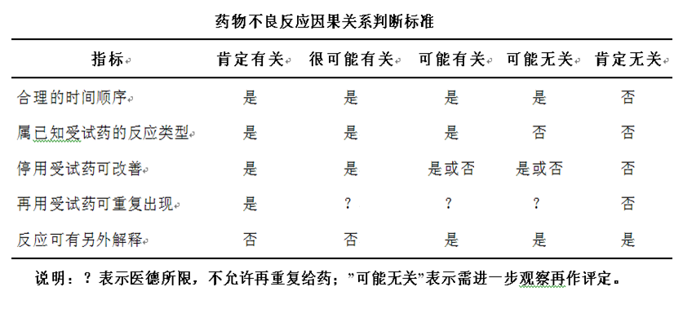
- 其他。

“随访/总结报告”应包含但不限于以下信息
- 受试者入组编号（随机号），入组时间和入组临床试验名称（试验方案编号，不填院内项目编号），受试者诊断信息；
- 自首次报告后，该SAE发生的转归、治疗及相关检查（包括复查）的情况；
- 再次评价该SAE与试验用药或干预方法相关性；
- 明确是否恢复试验治疗（涉及停药，请记录停药时间及再次用药时间）或退出试验；
- 其他。

报告单位名称：南京医科大学附属逸夫医院 报告人职务/职称：如实填写 报告人签名：亲笔签名
首次报告需由主要研究者（PI）签署，如PI不在，报告人必须电话告知PI，并在报告中说明。

